На основе полученных знаний создать автоматическое разворачивание приложения по любому изменению системе контроля версий (java, js, html, etc)

в выбранной среде.

1. Среда разворачивания приложения:

- Clouds (Linux OS) - AWS, Azure, GCP.

В AWS создали два инстанса:

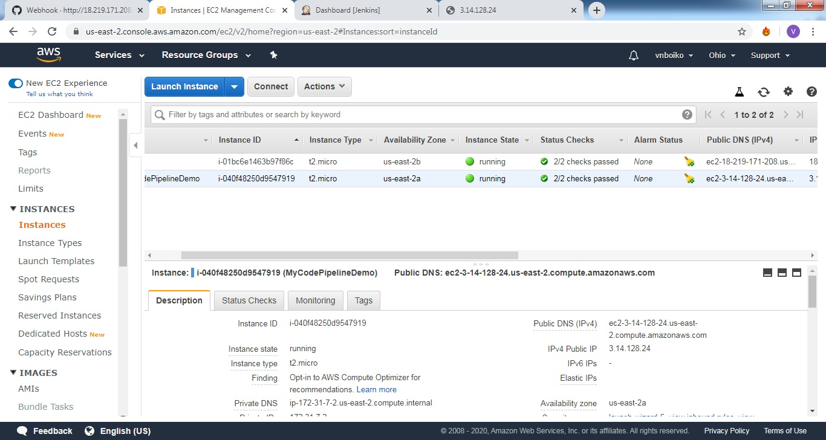

<http://18.219.171.208:8080/> - Jenkins

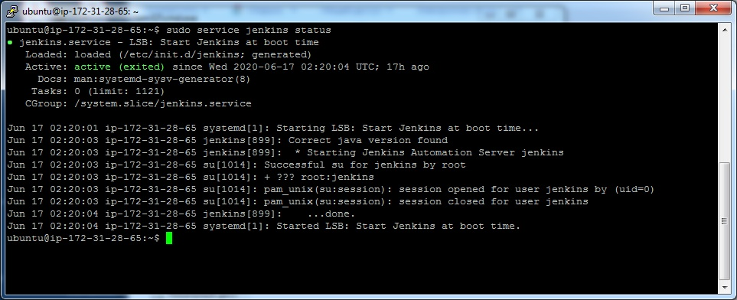

<http://3.14.128.24/> - Apache

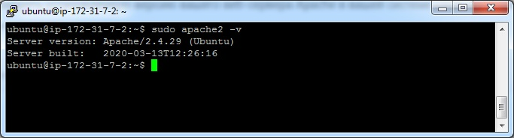

2. VCS - Git (GitHub, GitLab, BitBucket)

На GitHub храним код нашего web-сайта:

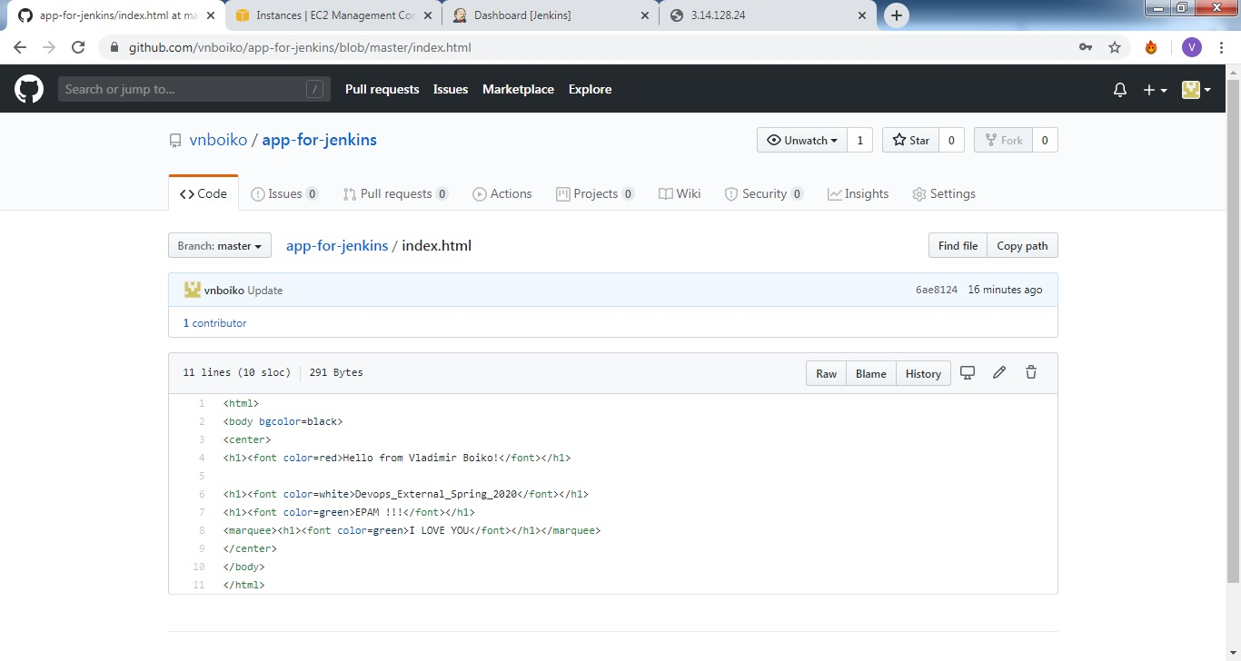

В GitHub > settings > webhooks сделали триггер для отслеживания изменений и отсылки сообщения на Jenkins:

http://18.219.171.208:8080/github-webhook/

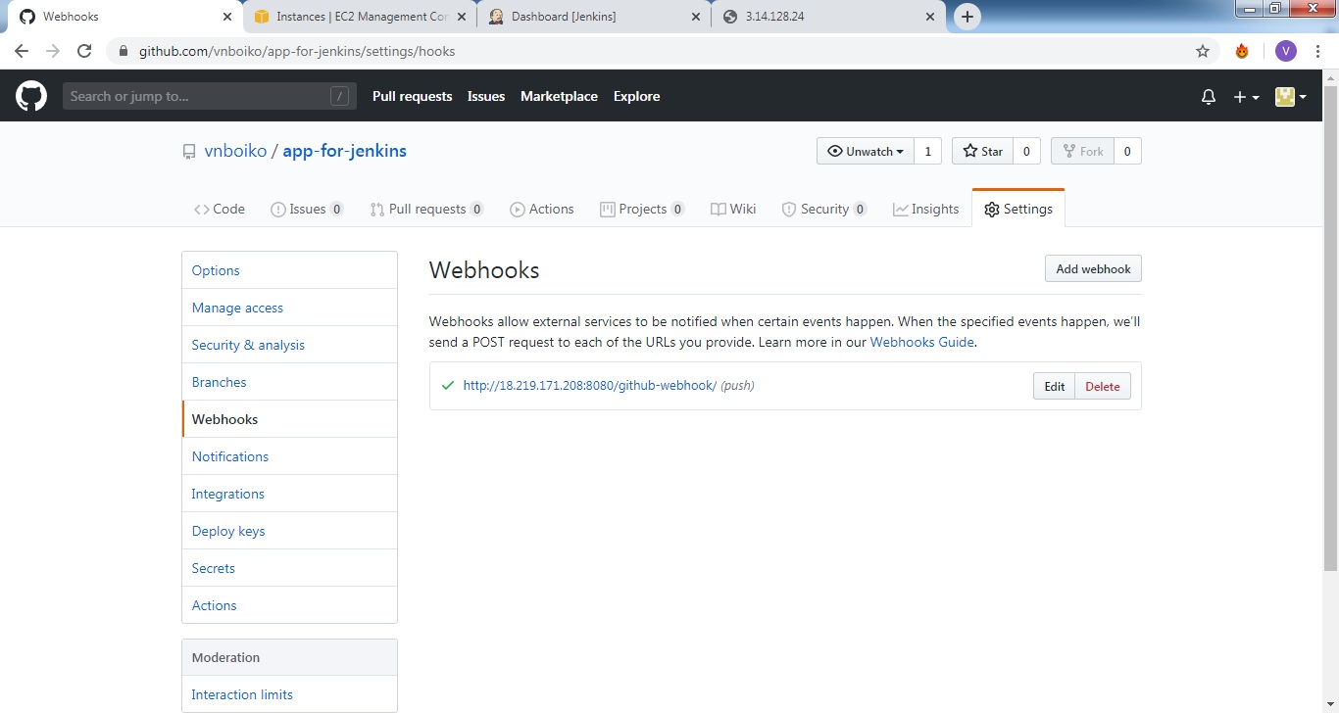

3. CI/CD - Jenkins, GitLab CI etc.

На Jenkins создали job для отслеживания изменений на GitHub и деплоя на Apach в случае обновления проекта. 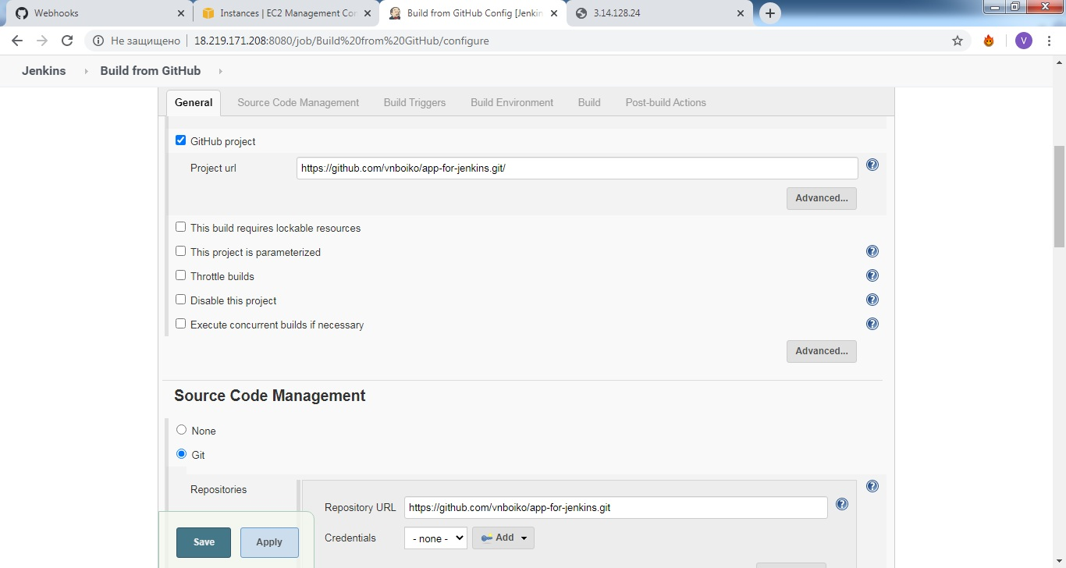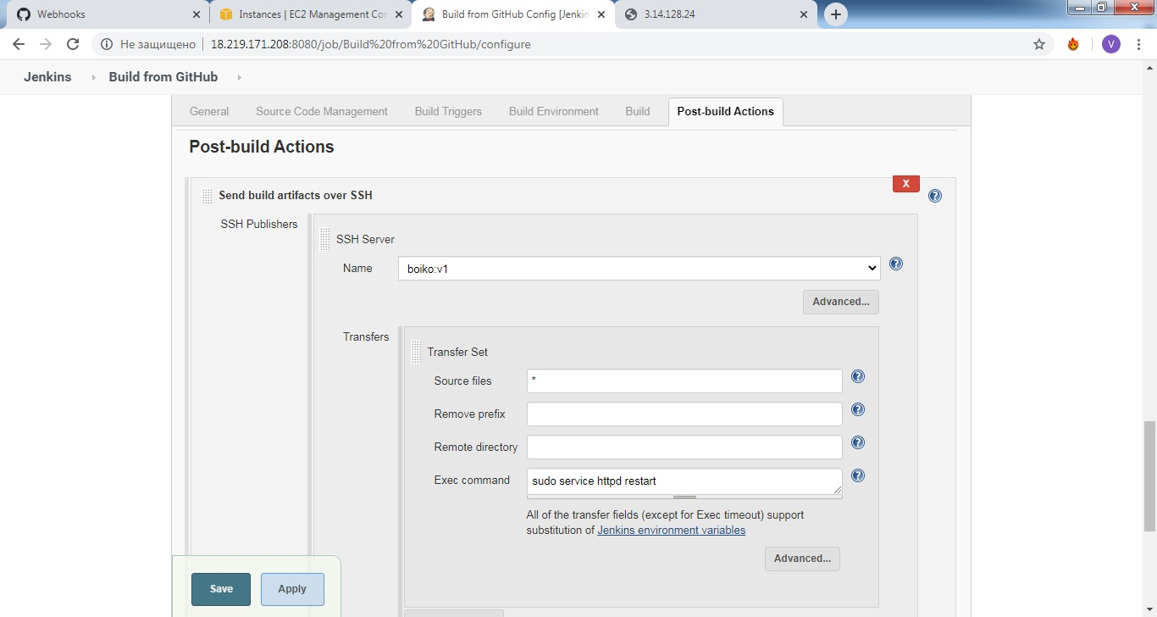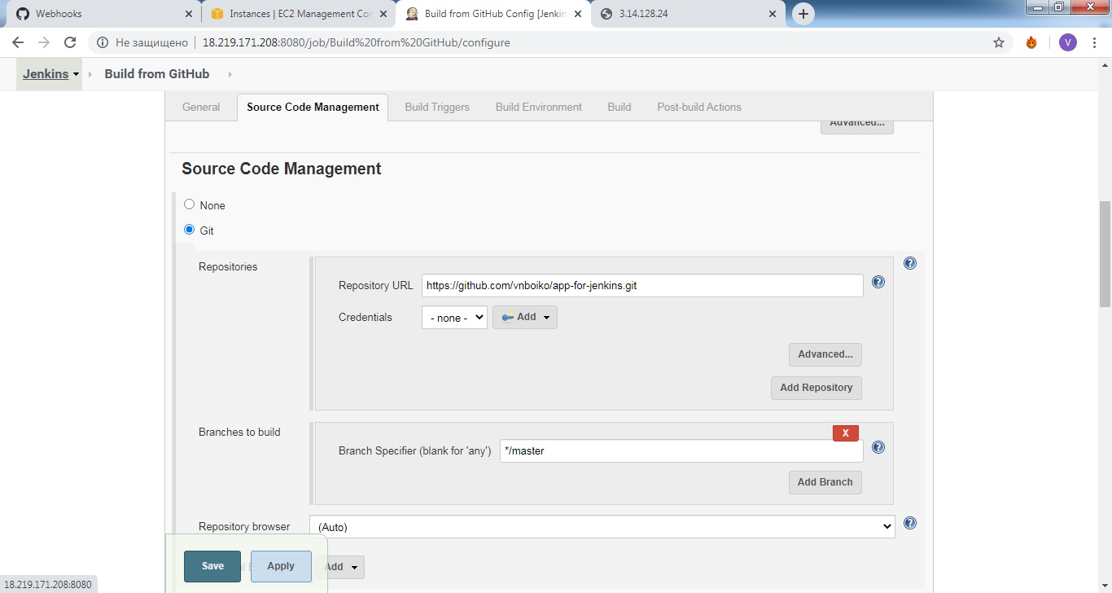

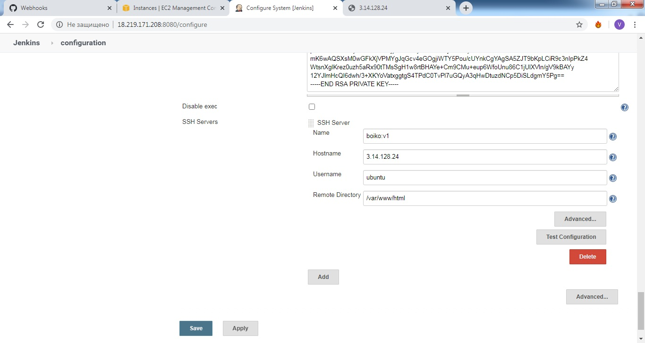

В результате чего после каждой команды «git push» получаем обновленный сайт!

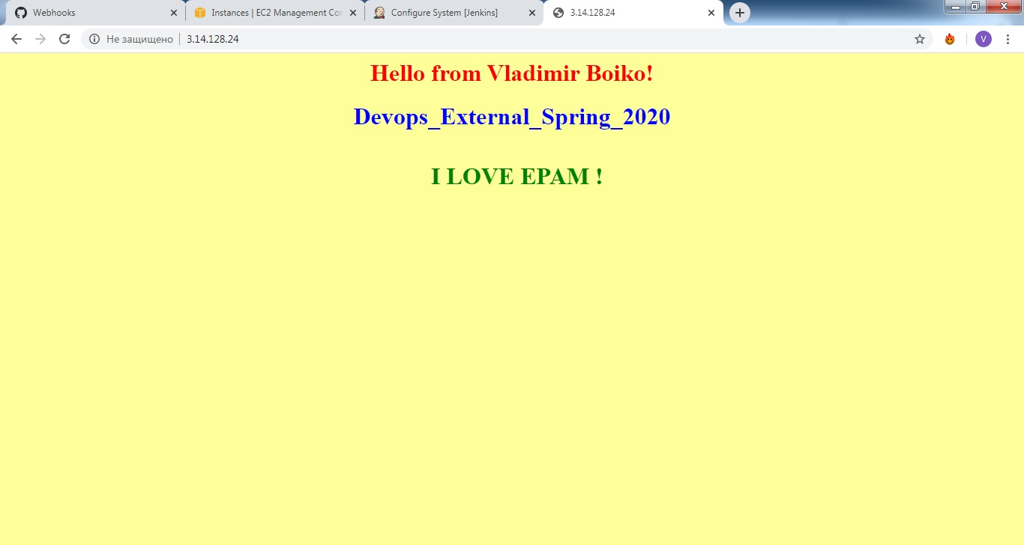

Thank you!